**COMPRAVENTA VEHITECH**

**DELLY VANESSA CRUZ ORTIZ**

**Tecnólogo en:**

**Análisis y Desarrollo de Software**

**Instructor:**

Oscar Eduardo Yanguas Arguello

**SERVICIO NACIONAL DE APRENDIZAJE - SENA**

**CENTRO TECNOLÓGICO DE LA AMAZONIA**

**FLORENCIA - CAQUETA**

**12 DE ABRIL DE 2023**

CONTENIDO

**1.** **INTRODUCCIÓN** 3

**2.** **DESARROLLO DEL PROYECTO** 4

2.1 Problema / Necesidad / Análisis 4

2.2 Planteamiento de la Solución. 4

2.3 Marco Teórico 4

2.4 Objetivos 5

2.5 Metodología 5

**3.** **MODELO DE DESARROLLO** 6

3.1 Ingenieria de Requisitos (Requerimientos) 6

3.2 Modelos de requerimientos ( Tablas, Estructuras, Historias de Usuarios) 7

3.3 Diagrama de Clases / Diagrama de Actividades /Casos de Uso 8

3.4 Diagrama Modelo Entidad Relación 9

3.5 Cronograma de Ejecución del proyecto (Tiempos / Horas de trabajo) 10

3.6 Mockups de la Propuesta 10

3.7 Costos de Desarrollo y Operación (Tabla) 13

**4.** **PRESENTACIÓN / RESULTADOS OBTENIDOS / PROTOTIPO** 13

**5.** **MANUAL TÉCNICO** 14

5.1 Observaciones Técnicas 17

**6.** **MANUAL DE USUARIO** 18

**7.** **CONCLUSIONES** 20

**8.** **REFERENTES BIBLIOGRÁFICOS** 21

1. **INTRODUCCIÓN**

En un mundo cada vez más acelerado y conectado, la industria de la compraventa enfrenta desafíos significativos, entre ellos, la falta de accesibilidad y las restricciones de horarios en los establecimientos físicos. La comodidad y la facilidad de acceso se han convertido en factores cruciales para los usuarios que buscan realizar cotizaciones sin complicaciones desde la comodidad de sus hogares. Es en este contexto que Compraventa Vehitech ha surgido como la solución moderna que satisface estas necesidades y supera los obstáculos tradicionales.

Uno de los principales problemas en la industria de la compraventa es la falta de accesibilidad y la limitación de horarios en los establecimientos físicos. Esto puede afectar a los usuarios que no tienen la capacidad de desplazarse a tiendas físicas o que tienen horarios ocupados que no les permiten hacer compras durante el horario comercial habitual. Este inconveniente ha generado la necesidad de una plataforma que brinde la comodidad de realizar compras y ventas desde cualquier lugar y en cualquier momento.

La necesidad de comodidad y accesibilidad se ha convertido en un factor crucial en el éxito de los sistemas de compraventa en línea. Los usuarios desean la conveniencia de poder cotizar, comprar y vender productos desde la comodidad de sus hogares sin tener que incurrir en gastos adicionales de transporte o tiempo de desplazamiento. Compraventa Vehitech se ha creado con la intención de satisfacer estas necesidades, proporcionando una plataforma fácil y accesible para que los usuarios realicen sus compras y ventas.

Compraventa Vehitech es la solución moderna que aborda estos desafíos en la industria de la compraventa. Con un enfoque centrado en la comodidad y la accesibilidad, nuestra plataforma ha sido diseñada para brindar a los usuarios la posibilidad de explorar una amplia selección de vehículos y productos, desde la comodidad de sus hogares y en cualquier momento del día o de la noche. Ya no es necesario ajustarse a horarios limitados o desplazarse a tiendas físicas; Compraventa Vehitech permite realizar cotizaciones con tan solo unos clics, llevando la experiencia de compraventa al siguiente nivel.

1. **DESARROLLO DEL PROYECTO**
   1. Problema / Necesidad / Análisis

La industria de la compraventa enfrenta un desafío significativo relacionado con la falta de accesibilidad y las restricciones de horarios en los establecimientos físicos. Los usuarios modernos se encuentran en un mundo cada vez más acelerado y conectado, donde la comodidad y la facilidad de acceso se han convertido en factores cruciales para satisfacer sus necesidades de compraventa. Sin embargo, las limitaciones de tiempo y ubicación pueden ser un obstáculo para aquellos que buscan explorar opciones de compra o venta de vehículos y productos.

La falta de accesibilidad a tiendas físicas afecta a usuarios que no tienen la capacidad de desplazarse o que enfrentan horarios ocupados que no les permiten hacer compras durante el horario comercial habitual. Esto genera inconvenientes y limita la oportunidad de obtener información relevante sobre los productos deseados. La necesidad de una solución que ofrezca comodidad y facilidad de acceso se ha convertido en una prioridad para los usuarios modernos de compraventa.

La comodidad y la accesibilidad son demandas clave en la experiencia de compraventa de los usuarios en la actualidad. En un mundo donde la tecnología ha transformado la manera en que interactuamos, los usuarios desean la conveniencia de poder cotizar y vender productos desde la comodidad de sus hogares, sin tener que lidiar con barreras físicas o limitaciones de horarios.

La necesidad de una plataforma que brinde una experiencia de compraventa más cómoda y accesible es evidente. Los usuarios desean poder explorar una amplia selección de vehículos y productos sin la necesidad de desplazarse físicamente a tiendas o sucursales. Además, buscan evitar gastos adicionales de transporte o tiempo de desplazamiento, lo que les permite tener un proceso de compraventa más eficiente y efectivo.

* Facilidad de Uso: Proporcionar una interfaz intuitiva y amigable para los usuarios, permitiendo una navegación sencilla y una experiencia fluida en la plataforma.
* Información Relevante: Brindar información detallada y precisa sobre los vehículos y productos, facilitando a los usuarios la toma de decisiones informadas.
* Confianza: Generar confianza en los usuarios al ofrecer una plataforma confiable y transparente que garantice la calidad y autenticidad de los vehículos y artículos publicados.

Los usuarios buscan una plataforma fácil de usar, segura y confiable, que ofrezca una amplia variedad de vehículos y productos para cotizar y comprar. Además, se ha identificado que la flexibilidad y la comodidad en el proceso de compraventa son factores clave que influyen en la satisfacción del usuario.

Compraventa Vehitech ha sido diseñado con un enfoque centrado en la experiencia del usuario, priorizando la comodidad, la seguridad y la diversidad de opciones para satisfacer las demandas del mercado actual. Nuestra plataforma permite a los usuarios explorar una amplia selección de vehículos y productos desde la comodidad de sus hogares, brindando una experiencia de compraventa más satisfactoria y ágil.

* 1. Planteamiento de la Solución.

La solución que propone Compraventa Vehitech busca abordar de manera integral los desafíos y necesidades identificados en la industria de la compraventa. Nuestra plataforma se enfoca en proporcionar una experiencia de compraventa moderna, cómoda y accesible para los usuarios, eliminando las barreras tradicionales y ofreciendo una amplia gama de opciones para cotizar y comprar vehículos y productos. A continuación, se detallan los aspectos clave de nuestra solución:

* Plataforma en Línea: Facilidad de Uso y Comodidad

Compraventa Vehitech ofrece una plataforma en línea fácil de usar y accesible desde cualquier dispositivo con conexión a Internet. Hemos priorizado la usabilidad y la experiencia del usuario, creando una interfaz intuitiva que permite una navegación sencilla y una interacción fluida con la plataforma. Los usuarios podrán explorar una amplia selección de vehículos y productos desde la comodidad de sus hogares, eliminando la necesidad de desplazarse a tiendas físicas o ajustarse a horarios limitados.

* Información Detallada y Relevante

Entendemos la importancia de la información en el proceso de compraventa. Por ello, en Compraventa Vehitech, brindamos información detallada y relevante sobre cada vehículo y producto disponible. Los usuarios tendrán acceso a descripciones completas, especificaciones técnicas, imágenes representativas y detalles relevantes que les permitan tomar decisiones informadas al cotizar y comprar.

* Transparencia y Confianza

La confianza es fundamental en toda transacción comercial. En Compraventa Vehitech, nos comprometemos a mantener altos estándares de transparencia y seguridad. Nuestra plataforma garantiza la autenticidad y calidad de los vehículos y productos publicados, evitando fraudes o información engañosa. Además, facilitamos la comunicación directa entre compradores y vendedores, lo que fomenta la confianza y el diálogo para una experiencia de compraventa satisfactoria.

* Amplia Variedad de Opciones

Reconocemos que cada usuario tiene necesidades y preferencias diferentes. Por ello, en Compraventa Vehitech, nos esforzamos por ofrecer una amplia variedad de vehículos y productos para cotizar y comprar. Nuestra plataforma cuenta con una diversidad de marcas, modelos y categorías, permitiendo a los usuarios encontrar exactamente lo que buscan, adaptándonos a sus gustos y requerimientos específicos.

* 5. Proceso de Cotización Simplificado

Compraventa Vehitech ha simplificado el proceso de cotización para agilizar y facilitar la experiencia de los usuarios. Con tan solo unos clics, los interesados podrán cotizar el vehículo o producto de su elección y recibir información detallada sobre el proceso de compra. Nuestra plataforma se ha diseñado para que el proceso de cotización sea rápido, eficiente y sin complicaciones, brindando respuestas rápidas y precisas a las consultas de los usuarios.

* 1. Marco Teórico

El desarrollo de Vehitech se basa en varios pilares teóricos y metodologías que han sido fundamentales para su concepción y creación. Entre los principales componentes teóricos que sustentan la plataforma, se incluyen:

Experiencia de Usuario (UX): La plataforma prioriza la experiencia del usuario, implementando una interfaz intuitiva y amigable que optimiza la usabilidad y mejora la satisfacción del usuario.

Arquitectura de Software: Vehitech ha sido desarrollado siguiendo una arquitectura de software robusta y escalable, lo que permite gestionar grandes volúmenes de datos y usuarios de manera eficiente.

Seguridad en Línea: La seguridad es una preocupación central en Vehitech. Por lo tanto, se han aplicado principios y mejores prácticas de seguridad en línea para proteger la información de los usuarios.

Tecnologías Emergentes: Vehitech adopta tecnologías emergentes para mejorar la experiencia del usuario y ofrecer soluciones innovadoras en el campo de la compraventa de vehículos.

* 1. Objetivos
* Promover una Experiencia de Usuario Sobresaliente: El objetivo de Vehitech es ofrecer una experiencia de usuario sobresaliente a través de una interfaz amigable y fácil de usar, permitiendo una navegación sencilla y una experiencia fluida en toda la plataforma.
* Brindar Información Detallada y Relevante: Vehitech busca empoderar a los usuarios con información detallada y relevante sobre los vehículos y productos disponibles. Esto permite a los usuarios tomar decisiones informadas al comprar o vender un artículo.
* Garantizar Seguridad y Confianza: La seguridad es una prioridad en Vehitech. Se busca establecer un ambiente seguro y confiable para los usuarios al implementar medidas de verificación y validación de usuarios y vendedores, así como protocolos de seguridad para proteger la información personal y financiera.
  1. Metodología

La metodología empleada en el desarrollo y funcionamiento de Compraventa Vehitech se basa en un enfoque colaborativo y orientado a satisfacer las necesidades de los usuarios. A continuación, se describen los principales elementos de la metodología utilizada:

* Diseño Centrado en el Usuario:

El diseño de Compraventa Vehitech se basó en la filosofía de "Diseño Centrado en el Usuario" (DCU). Se realizaron sesiones de diseño y pruebas con usuarios reales para obtener comentarios directos sobre la usabilidad y la experiencia del usuario. Esta retroalimentación fue fundamental para mejorar la interfaz y asegurar que la plataforma sea intuitiva y fácil de usar, garantizando una experiencia positiva para los usuarios.

* Desarrollo Ágil:

La metodología de desarrollo ágil se utilizó para crear la plataforma de Compraventa Vehitech. Se adoptó un enfoque iterativo e incremental, dividiendo el desarrollo en sprints cortos y enfocados en la entrega de funcionalidades específicas. Esto permitió una rápida implementación de nuevas características y ajustes en respuesta a las necesidades cambiantes de los usuarios y del mercado.

* Transparencia y Comunicación:

La transparencia y la comunicación fueron valores fundamentales en la metodología de Compraventa Vehitech. Se estableció una comunicación abierta con los usuarios, permitiendo que expresen sus inquietudes, sugerencias y comentarios sobre la plataforma. La retroalimentación recibida se utilizó para mejorar constantemente la plataforma y brindar una experiencia más satisfactoria a los usuarios.

* Pruebas y Aseguramiento de Calidad:

La plataforma de Compraventa Vehitech se sometió a rigurosas pruebas y aseguramiento de calidad para garantizar su funcionamiento óptimo. Se realizaron pruebas de rendimiento, seguridad y usabilidad para identificar y resolver posibles problemas antes del lanzamiento. El enfoque en la calidad aseguró que la plataforma sea confiable y segura para los usuarios.

* Escalabilidad y Mejora Continua:

Compraventa Vehitech está diseñado para ser escalable y adaptable a futuras necesidades y crecimiento. Se implementaron estructuras y arquitecturas flexibles que permiten incorporar nuevas funcionalidades y expandir la plataforma a medida que aumente la demanda y evolucione el mercado. La mejora continua es un objetivo clave en la metodología de Compraventa Vehitech, buscando mantener la plataforma actualizada y relevante para satisfacer las expectativas en constante cambio de los usuarios.

En resumen, la metodología de Compraventa Vehitech se caracteriza por el diseño centrado en el usuario, el desarrollo ágil, la transparencia, las pruebas rigurosas y la mejora continua. Esta metodología permite brindar a los usuarios una plataforma confiable, cómoda y actualizada que cumple con sus necesidades de compraventa en línea.

1. **MODELO DE DESARROLLO**
   1. Ingeniería de Requisitos (Requerimientos)

**Requerimiento de Registro de Usuario:**

Descripción: El sistema debe permitir a los usuarios registrarse en la plataforma para acceder a todas las funcionalidades.

Detalles:

El usuario debe proporcionar su nombre, apellidos, número de documento, sexo, fecha de nacimiento, número de teléfono, dirección de correo electrónico y contraseña durante el registro.

El sistema debe verificar que la dirección de correo electrónico sea única y no esté asociada a ninguna otra cuenta existente en Vehitech.

Después del registro exitoso, el usuario debe recibir una confirmación de su cuenta.

**Requerimiento de Inicio de Sesión:**

Descripción: El sistema debe permitir a los usuarios registrados iniciar sesión en sus cuentas para acceder a las funcionalidades personalizadas.

Detalles:

El usuario debe proporcionar su dirección de correo electrónico y contraseña para iniciar sesión.

El sistema debe validar las credenciales ingresadas y permitir el acceso a la cuenta si son correctas.

En caso de credenciales incorrectas, se debe mostrar un mensaje de error.

**Requerimiento de Visualización de Artículos Disponibles:**

Descripción: El sistema debe permitir a los usuarios ver los artículos disponibles en la plataforma para explorar opciones de compra.

Detalles:

El usuario debe poder acceder a la sección "Artículos" en Vehitech.

La sección "Artículos" debe mostrar una lista de los artículos disponibles.

Cada artículo debe mostrar su título, descripción, precio, cantidad y una imagen representativa.

El usuario debe poder filtrar los artículos por categoría, marca, modelo u otros criterios relevantes.

**Requerimiento de Cotización de Artículo:**

Descripción: El sistema debe permitir a los usuarios cotizar un artículo que desean vender o empeñar para obtener información sobre su posible precio.

Detalles:

El usuario registrado debe tener acceso a la sección de cotización en la plataforma.

Al seleccionar la opción de cotización, el usuario debe poder proporcionar la información relevante del artículo, como su nombre, descripción, categoría y foto, y permitir la selección de la opción de vender o empeñar.

**Requerimiento de Visualización de "Mi Cuenta":**

Descripción: El sistema debe permitir a los usuarios ver su información personal y actividades relacionadas con su cuenta.

Detalles:

El usuario registrado debe tener acceso a la sección "Mi Cuenta" en la plataforma.

La sección "Mi Cuenta" debe mostrar información personal del usuario, como nombre, apellidos, número de documento, sexo, fecha de nacimiento, número de teléfono y dirección de correo electrónico.

El usuario debe tener acceso a un historial de sus actividades en la plataforma, como compras y cotizaciones realizadas.

**Requerimiento de Administración de la Plataforma (Página de Administrador):**

Descripción: El sistema debe permitir al administrador gestionar y supervisar las solicitudes de cotización y los artículos disponibles en la plataforma.

Detalles:

El administrador debe poder iniciar sesión en su cuenta exclusiva de administrador en Vehitech.

Después de iniciar sesión, el administrador debe ser redirigido a una página exclusiva con opciones de gestión y supervisión.

El administrador debe tener acceso a una lista de las solicitudes de cotización enviadas por los usuarios, donde se muestren detalles como el artículo, la información del usuario y la fecha de la solicitud.

El administrador debe poder revisar y gestionar las solicitudes de cotización.

El administrador debe tener la capacidad de agregar nuevos artículos, editar la información existente y eliminar artículos disponibles en la plataforma.

El administrador debe tener la capacidad de agregar nuevas categorías, editar las existentes y eliminar categorías en la plataforma.

El administrador debe tener la opción de agregar otros administradores a la plataforma.

* 1. Modelos de requerimientos (Tablas, Estructuras, Historias de Usuarios)

**HISTORIAS DE USUARIO**

**HU01:** Registro de cliente

**Como:** usuario interesadoen utilizar Vehitech, quiero poder registrarme como cliente para acceder a todas las funcionalidades y servicios de la plataforma.

**Criterios de aceptación**

* Como usuario, debo tener la opción de acceder a la página de registro en Vehitech.
* Debo poder proporcionar la información requerida para el registro, como mi nombre, apellidos, numero de documento, sexo, fecha de nacimiento, numero de teléfono, dirección de correo electrónico y contraseña.
* El sistema debe validar que la dirección de correo electrónico sea única y no esté asociada a ninguna otra cuenta existente en Vehitech.
* Después del registro exitoso, debo poder iniciar sesión en mi cuenta utilizando las credenciales que proporcioné durante el registro.
* Como cliente registrado, debo tener acceso a todas las funcionalidades y servicios de Vehitech, incluyendo la visualización de artículos, cotizaciones y otras características exclusivas.

**HU02:** Inicio de sesión

**Como:** usuario registrado en Vehitech, quiero poder iniciar sesión en mi cuenta para acceder a todas las funcionalidades y servicios personalizados de la plataforma.

**Criterios de Aceptación:**

* Como usuario, debo tener la opción de acceder a la página de inicio de sesión en Vehitech.
* Debo poder proporcionar las credenciales de inicio de sesión, como mi dirección de correo electrónico y contraseña.
* El sistema debe validar las credenciales ingresadas y permitir el acceso a la cuenta si son correctas.
* Se debe mostrar un mensaje de error si las credenciales ingresadas no coinciden con ninguna cuenta registrada en Vehitech.
* Después de iniciar sesión exitosamente, debo ser redirigido a una página de inicio o a la última sección que estaba visitando antes de iniciar sesión.
* Como usuario autenticado, debo tener acceso a todas las funcionalidades y servicios personalizados de Vehitech, incluyendo la visualización de artículos, cotizaciones y otras características exclusivas.

**HU03:** Página de inicio

**Como:** usuario de Vehitech, quiero que la página de inicio sea atractiva y brinde información relevante para facilitar mi navegación y búsqueda de artículos.

**Criterios de Aceptación:**

* Como usuario, al acceder a Vehitech, debo ser redirigido a la página de inicio de manera automática.
* La página de inicio debe presentar una interfaz atractiva y bien diseñada, que refleje la identidad visual de Vehitech.
* Debe mostrar una sección destacada con los productos más relevantes o populares de la plataforma.
* La página de inicio debe proporcionar una barra de búsqueda visible y accesible en la parte superior, que permita buscar artículos por categoría, marca, modelo u otros criterios relevantes.
* Se deben incluir enlaces rápidos a otras secciones relevantes de Vehitech, como el el registro de cliente y el inicio de sesión.
* La página de inicio debe ser responsive y adaptarse a diferentes tamaños de pantalla para garantizar una experiencia de usuario óptima en dispositivos móviles y de escritorio.

**HU04:** Visualizar artículos disponibles

**Como:** usuario de Vehitech, quiero poder visualizar los artículos disponibles en la compraventa para explorar las opciones de compra.

**Criterios de Aceptación:**

* Como usuario, debo poder acceder a la sección de "Artículos" en Vehitech.
* La sección de "Artículos" debe mostrar una lista de los artículos disponibles.
* Cada artículo debe mostrar su título, descripción, precio, cantidad y una imagen representativa.
* Debo poder filtrar los artículos por categoría, marca, modelo o cualquier otro criterio relevante.
* Se debe proporcionar un botón de contacto o formulario de consulta para comunicarme con el vendedor y realizar preguntas sobre el artículo.

**HU05:** Cotizar un articulo

**Como:** usuario de Vehitech, quiero tener la opción de cotizar un artículo que deseo vender o empeñar para obtener información sobre su posible precio de venta o empeño.

**Criterios de Aceptación:**

* Como usuario registrado, debo poder iniciar sesión en mi cuenta de Vehitech.
* Debo tener la opción de acceder a la sección de cotización en la plataforma.
* Al seleccionar la opción de cotización, debo poder proporcionar la información relevante del artículo, como su nombre, descripción, categoría, foto y permitirme seleccionar la opción de vender o empeñar.

**HU06:** visualizar mi cuenta

**Como:** usuario registrado en Vehitech, quiero tener acceso a la sección "Mi Cuenta" para visualizar mi información personal y actividades relacionadas con mi cuenta.

**Criterios de Aceptación:**

* Después de iniciar sesión, la sección "Mi Cuenta" debe ser visible y accesible en la plataforma.
* La sección "Mi Cuenta" debe mostrar información personal del usuario, como nombre, apellidos, numero de documento, sexo, fecha de nacimiento, número de teléfono y dirección de correo.
* Debo tener acceso a un historial de mis actividades en la plataforma, como compras, ventas, cotizaciones realizadas y favoritos guardados.
* Debo tener la opción de cerrar sesión de manera segura en mi cuenta cuando ya no la esté utilizando.

**HU07:** Administración de la plataforma (Pagina de administrador)

**Como:** administrador de Vehitech, quiero tener acceso a una página exclusiva de administrador para gestionar, supervisar las solicitudes de cotización y los artículos disponibles.

**Criterios de Aceptación:**

* Como administrador, debo poder iniciar sesión en mi cuenta de administrador en Vehitech.
* Después de iniciar sesión, debo ser redirigido a una página exclusiva de administrador con opciones de gestión y supervisión.
* Debo tener acceso a una lista de las solicitudes de cotización enviadas por los usuarios, donde se muestren detalles como el artículo, la información del usuario y fecha de la solicitud.
* Debo tener la capacidad de revisar las solicitudes de cotización.
* Debo poder gestionar los artículos disponibles en la plataforma, lo que incluye agregar nuevos artículos, editar la información existente y eliminar artículos.
* Debo tener la capacidad de agregar usuarios a la plataforma como administradores.
* Debo tener la opción de cerrar sesión de manera segura en mi cuenta cuando ya no la esté utilizando.
  1. Diagrama de Clases / Diagrama de Actividades /Casos de Uso
* **Diagrama de clases**

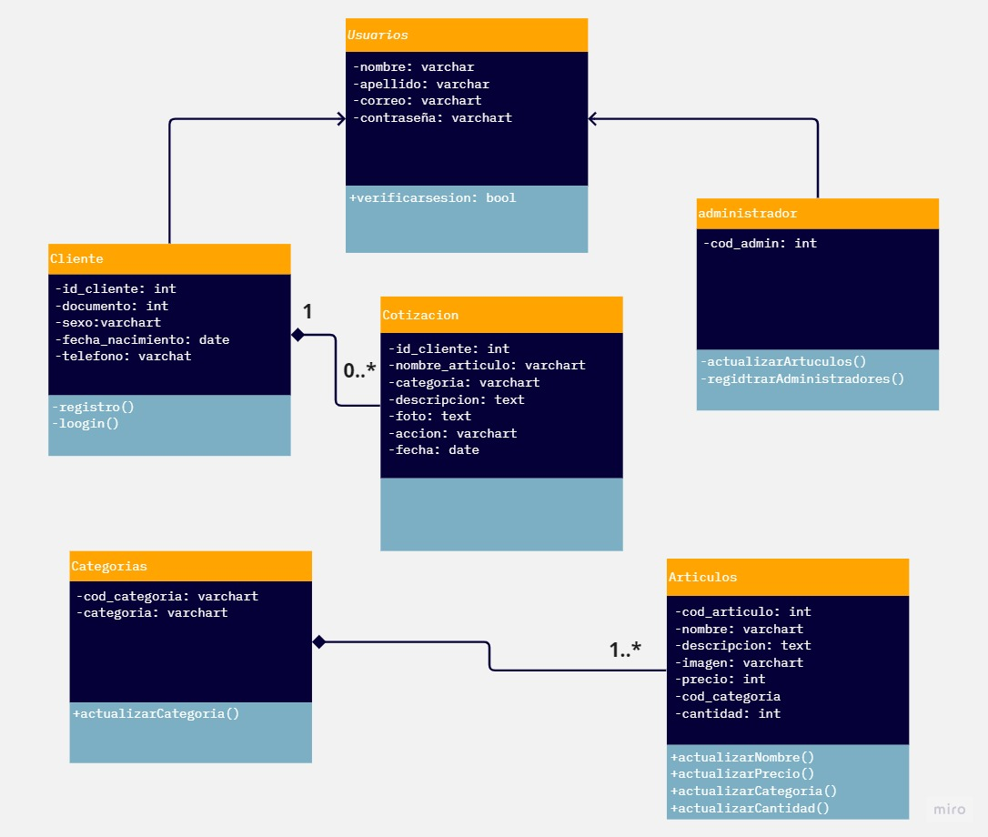

* **Diagrama de actividades**

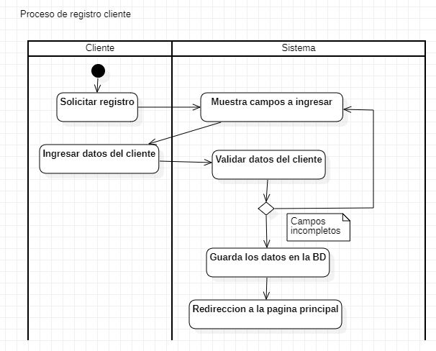

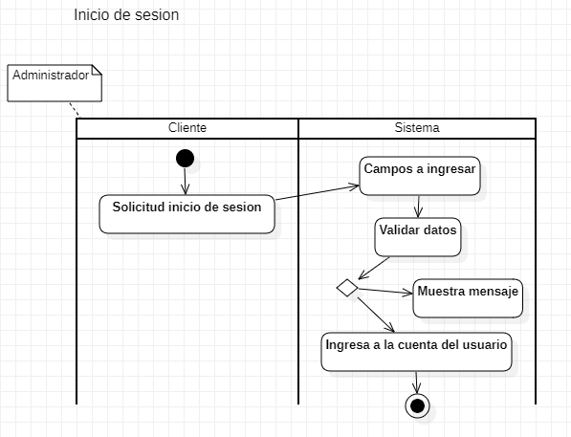

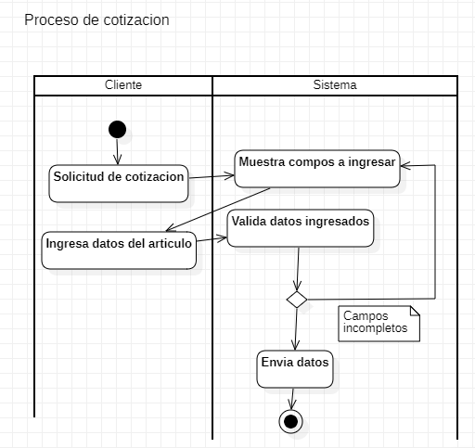

* **Diagrama de casos de uso**

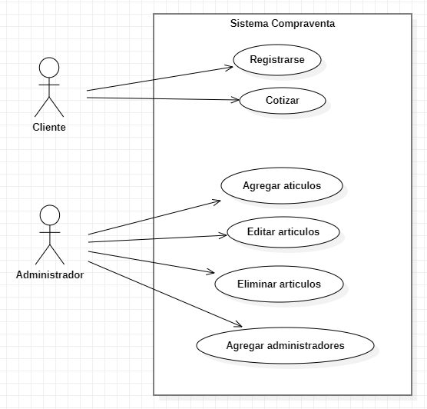

* 1. Diagrama Modelo Entidad Relación
  2. Cronograma de Ejecución del proyecto (Tiempos / Horas de trabajo)
  3. Mockups de la Propuesta

Página de inicio cliente

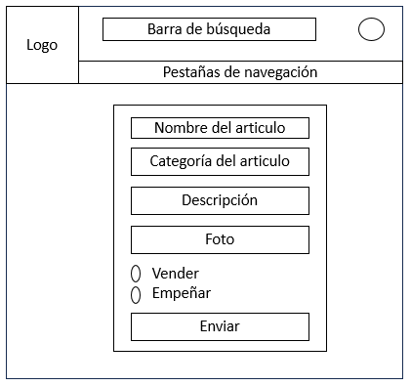

Pestaña de artículos cliente

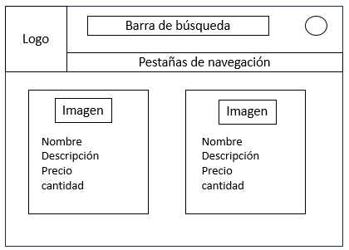

Pestaña de cotización cliente

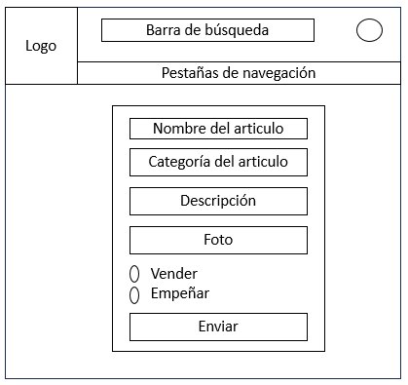

Pestaña de mi cuenta cliente

Página de inicio administrador

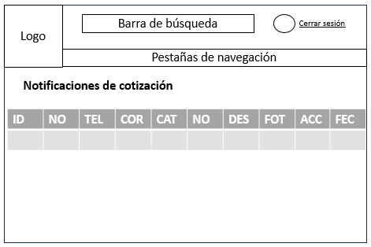

Pestaña de artículos administrador

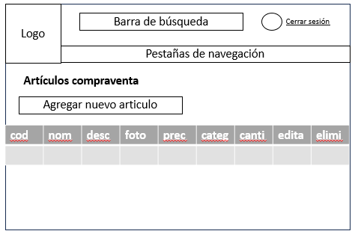

Pestaña de registro administrador

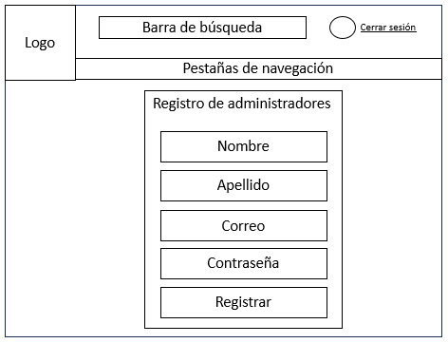

* 1. Costos de Desarrollo y Operación (Tabla)

1. **PRESENTACIÓN / RESULTADOS OBTENIDOS / PROTOTIPO**

* **Página de principal**

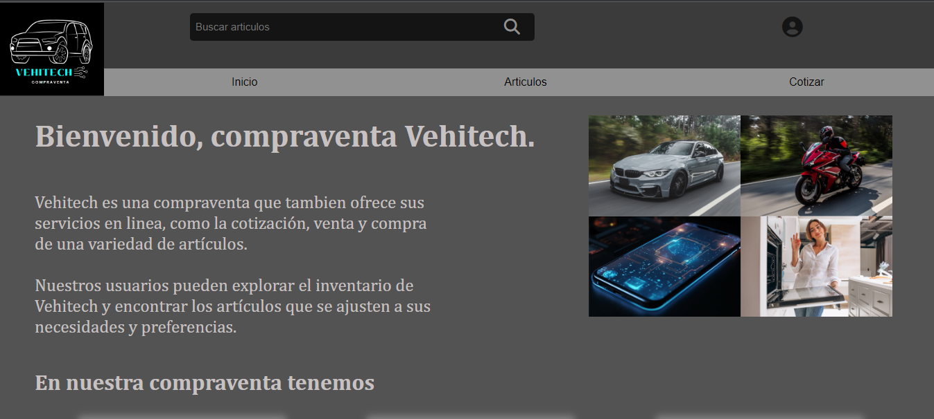

* **Login**

* **Registro clientes**

* **Sección de artículos**

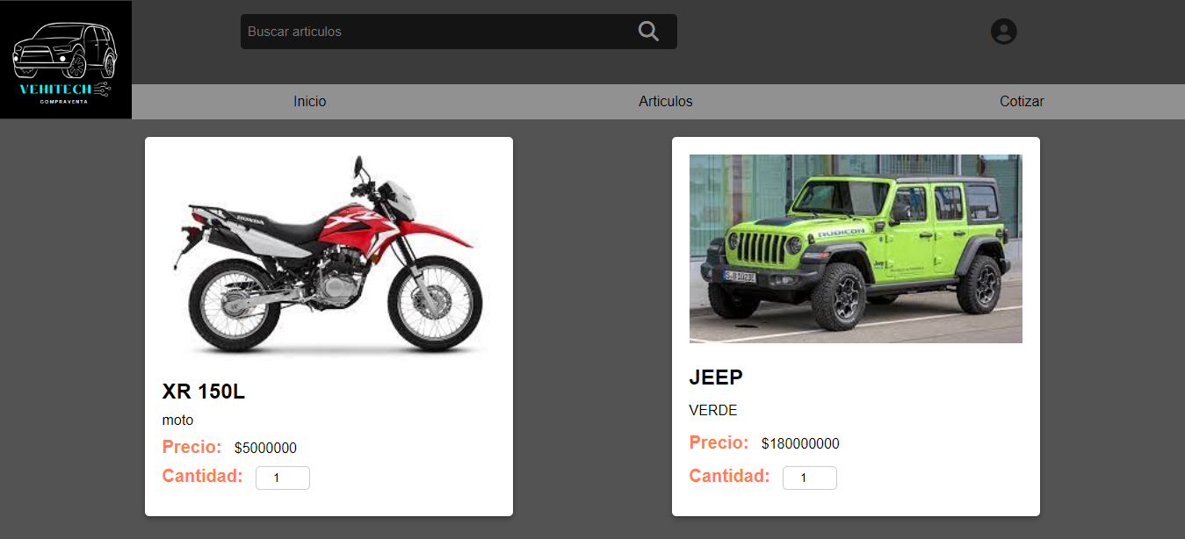

* **Sección cotizar**

* **Sección “mi cuenta”**

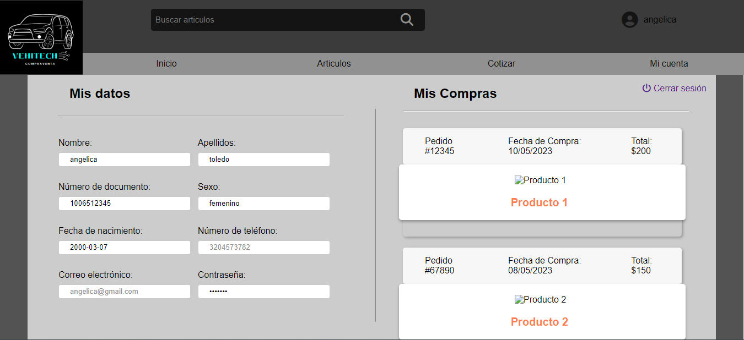

* **Pagina administrador “notificación”**

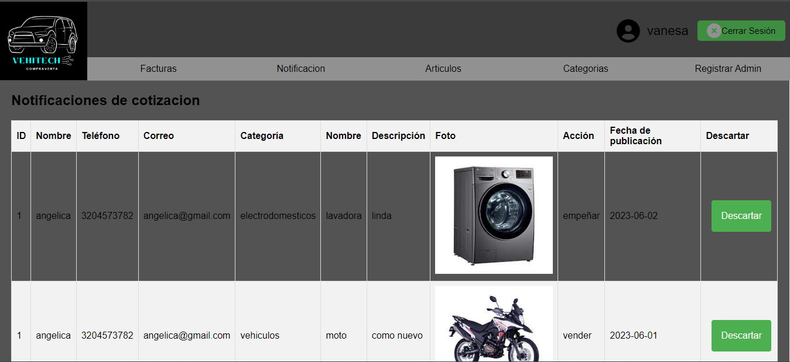

* **Sección artículos**

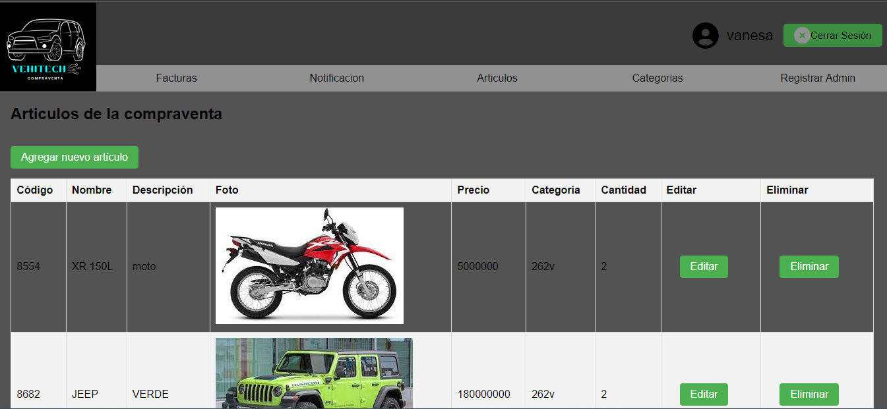

1. **MANUAL TÉCNICO**

**¡Por supuesto! Aquí tienes una guía para construir el manual técnico de Vehitech:**

**Guía para el Manual Técnico de Vehitech**

**1. Introducción**

**Presentación de Vehitech**

**Objetivo del Manual Técnico**

**Audiencia y usuarios a los que va dirigido**

**Alcance del manual**

**2. Arquitectura y Tecnologías**

**Descripción de la arquitectura de la plataforma Vehitech**

**Tecnologías utilizadas (por ejemplo, lenguajes de programación, bases de datos, frameworks, etc.)**

**Diagramas de arquitectura y flujo de datos**

**3. Requisitos del Sistema**

**Especificación de los requisitos del sistema (hardware y software) para ejecutar Vehitech**

**Requisitos mínimos y recomendados**

**Dependencias externas**

**4. Instalación y Configuración**

**Instrucciones detalladas para la instalación del sistema**

**Configuración inicial del sistema**

**Configuración de bases de datos y ajustes de seguridad**

**5. Administración del Sistema**

**Guía para el acceso a la interfaz de administración**

**Funciones y tareas disponibles para el administrador**

**Gestión de usuarios y permisos**

**6. Integración con Otros Sistemas**

**Información sobre la integración de Vehitech con otros sistemas o APIs externas**

**Instrucciones para la configuración de la integración**

**7. Mantenimiento y Resolución de Problemas**

**Procedimientos de mantenimiento y actualizaciones del sistema**

**Solución de problemas comunes y mensajes de error**

**Registro de eventos y auditoría del sistema**

**8. Seguridad**

**Descripción de las medidas de seguridad implementadas en Vehitech**

**Instrucciones para configurar y mantener la seguridad del sistema**

**Recomendaciones de buenas prácticas de seguridad**

**9. Escalabilidad y Rendimiento**

**Consejos y recomendaciones para mejorar el rendimiento del sistema**

**Estrategias de escalabilidad para manejar un mayor número de usuarios y transacciones**

**10. Respaldo y Recuperación de Datos**

**Procedimientos para realizar copias de seguridad y restaurar datos**

**Políticas de respaldo y frecuencia recomendada**

**11. Actualizaciones y Versiones**

**Procedimientos para la actualización de la plataforma a nuevas versiones**

**Registro de cambios y mejoras en las diferentes versiones**

**12. Glosario Técnico**

**Definición de términos técnicos y conceptos utilizados en el manual**

**13. Información de Contacto y Soporte Técnico**

**Datos de contacto para obtener asistencia técnica en caso de problemas o preguntas**

* 1. Observaciones Técnicas

1. **MANUAL DE USUARIO**

**Manual de Usuario de Vehitech**

**1. Introducción**

**Bienvenida a Vehitech**

**Propósito del Manual de Usuario**

**Acerca de Vehitech**

1. **Inicio de Sesión**

Para iniciar sesión en su cuenta debe dirigirse a el icono de usuario y dar clic sobre este icono para que se muestre el login.



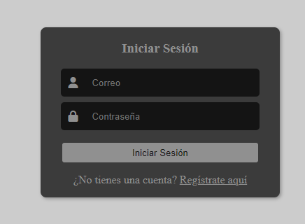

Debe ingresar el correo y la contraseña proporcionas en el momento del registro y presionar “iniciar sesión” será redirigido a la página principal de Vehitech.

1. **Registro de Cliente**

Para registrarse y tener una cuenta en Vehitech tiene que dar clic en el icono de usuario, esta en la parte superior izquierda.

Una vez en esta página presionar “Regístrate aquí”.

Se despliega el siguiente formulario en el cual debe ingresar los campos requeridos con la información correspondiente.

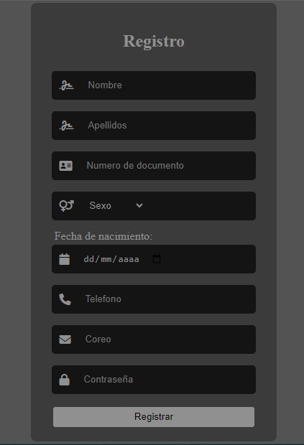

Una vez ingrese los datos presionar “Registrar” ya podrá iniciar sesión con su correo y contraseña. Tendrá acceso a todas las funcionalidades como cliente registrado y será redirigido a el inicio de sesión.

**3. Página de Inicio**

Al estar en la siguiente página, puede empezar a navegar por cualquiera de muestras opciones.

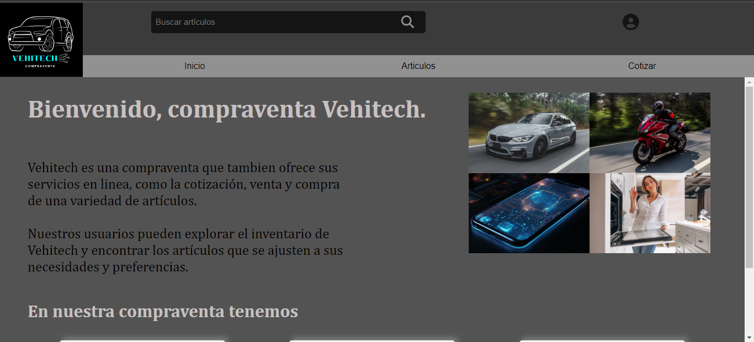

En la sección de “**inicio**” esta una breve descripción de lo que es Vehitech y todo lo que puede hacen en nuestro sitio.

**5. Visualizar Artículos Disponibles**

En la opción de “**artículos**” puede ver el catálogo de la compraventa, ahí están los distintos artículos que la compraventa tiene a la venta con su respectiva imagen, precio y cantidad.

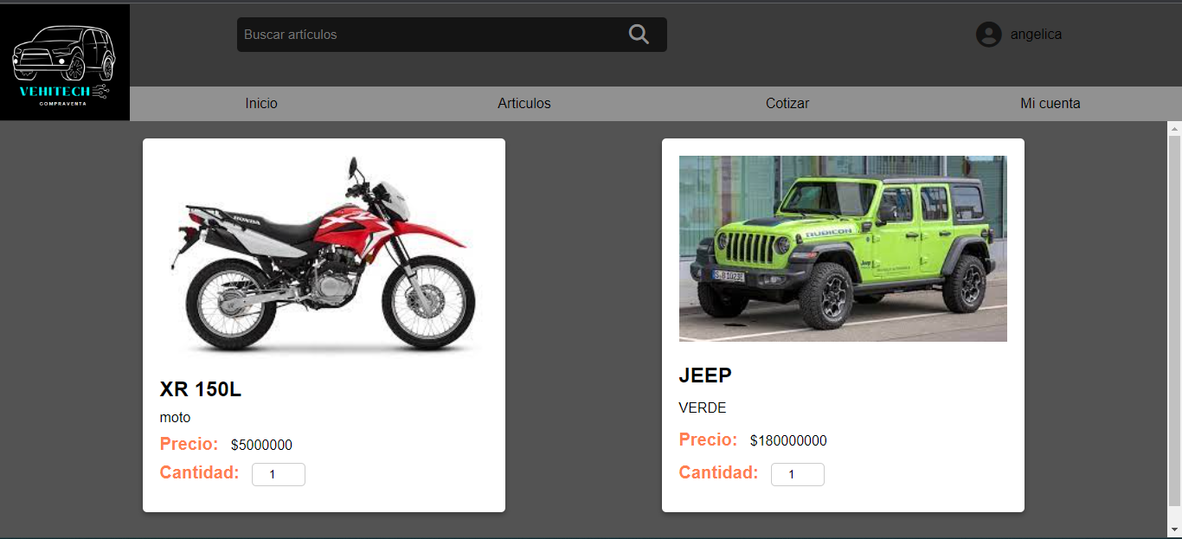

**6. Cotizar un Artículo**

En la sección “**cotizar**” puede evitar una solicitud de cotización sobre un artículo que usted desee vender o empeñar, ahí debe llenar los campos con la información solicitada.

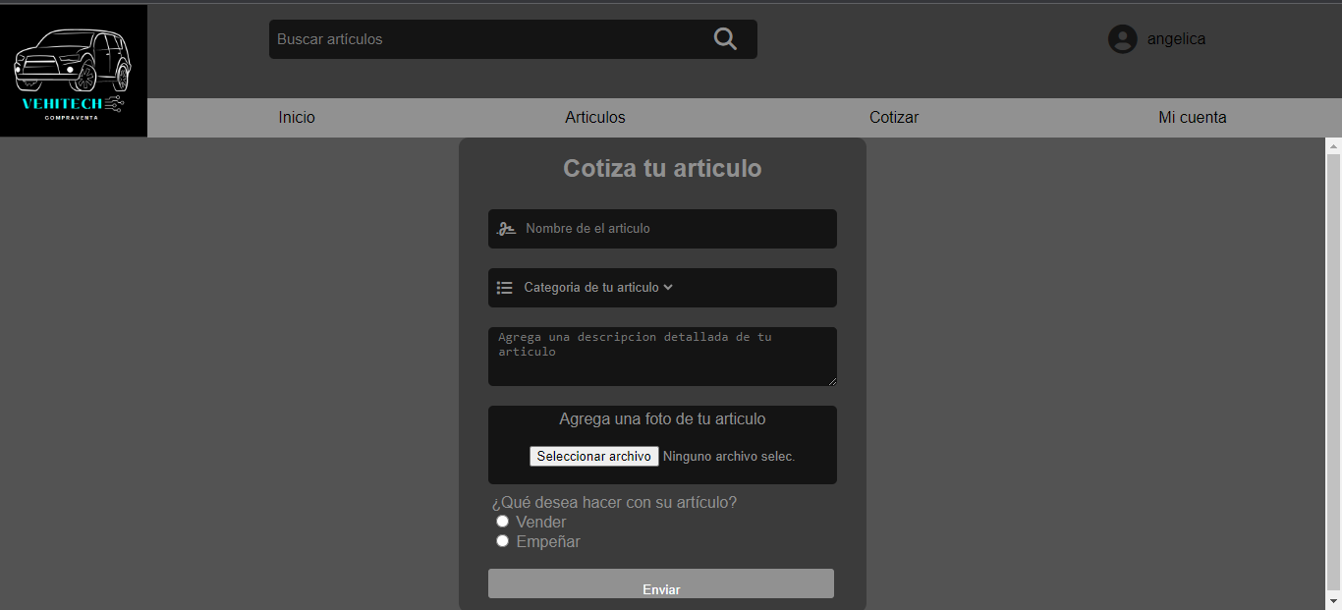

**7. Visualizar Mi Cuenta**

En la sección de “**mi cuenta**” será visible después de iniciar sesión, va a encontrar una parte con “**mis datos**” esta la información personal del usuario. Además, “**mis cotizaciones**” donde será visible las cotizaciones que se han realizado con anterioridad. También la opción de serrar sesión de forma segura.

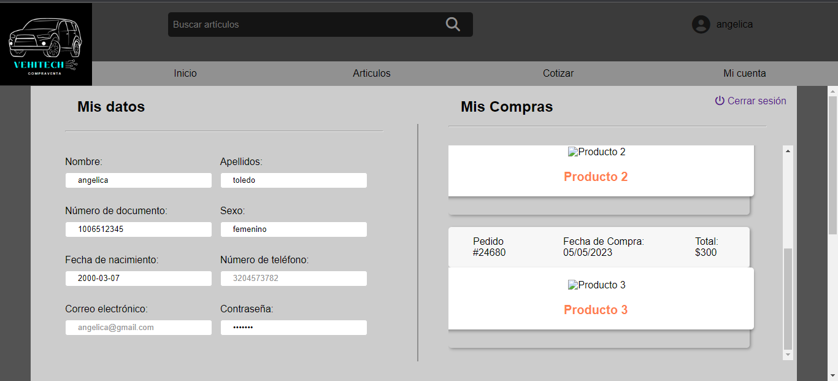

**8. Administración de la Plataforma (Página de Administrador)**

Para acceder como administrador de Vehitech debe tener el correo y contraseña que tiene el sistema por defecto. Accede desde ese usuario por medio del login y una vez dentro del panel puede registrar a nuevos administradores.

**Acceso a la página exclusiva de administrador**

Para acceder como administrador primeramente debe dar clic en el icono de usuario.



Se muestra la siguiente página, en la que debe ingresar el correo y contraseña por defecto.

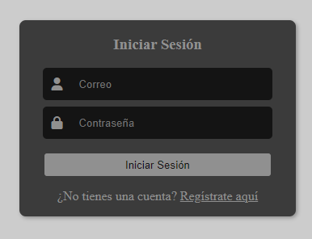

Al presionar iniciar sesión el sistema hace un redireccionamiento a la página de administrador y muestra la sección de notificación, donde se muestra la información de los artículos que los cliente quieren vender o empeñar.

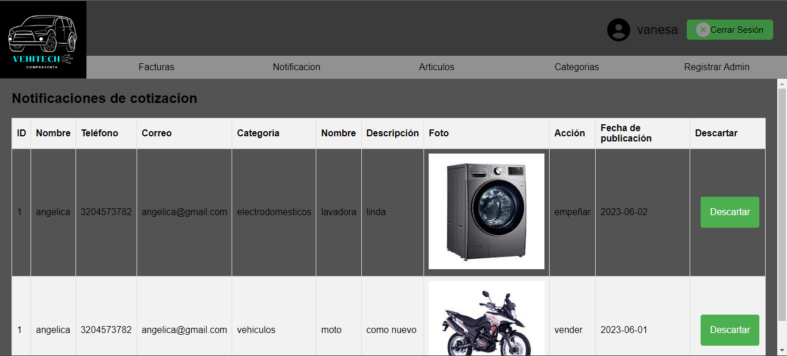

**Gestión de artículos disponibles en la plataforma**

En la sección “**artículos**” puede gestionar los artículos que se publican para vender, estos son visibles para los clientes.

En una tabla se muestra la información de los artículos que están publicados, tiene una opción en la cual se puede editar cualquier información del artículo, también se puede eliminar el artículo y agregar uno nuevo si es necesario.

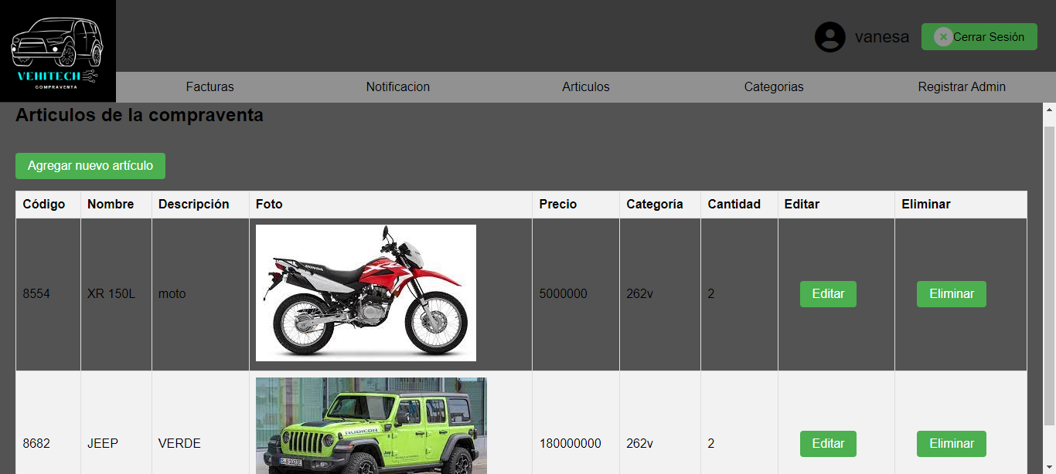

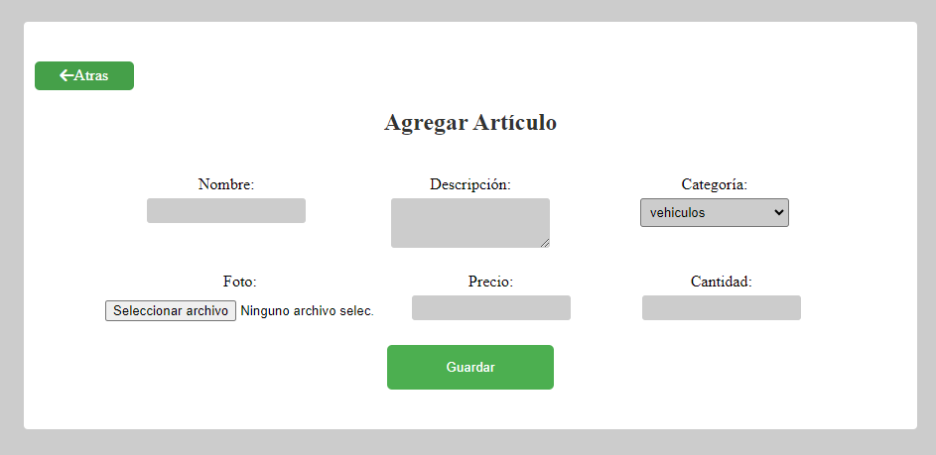

**Administrar categorías**

En la sección “categoría” se pueden agregar, eliminar y editar las categorías.

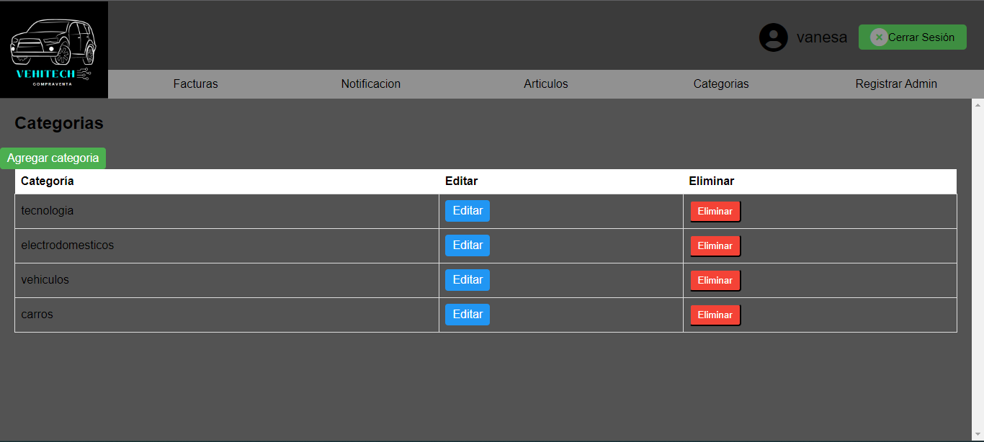

**Agregar usuarios como administradores**

En la sección **“registrar Admin”** está el formulario para registrar un nuevo administrador para gestionar el contenido de la compraron.

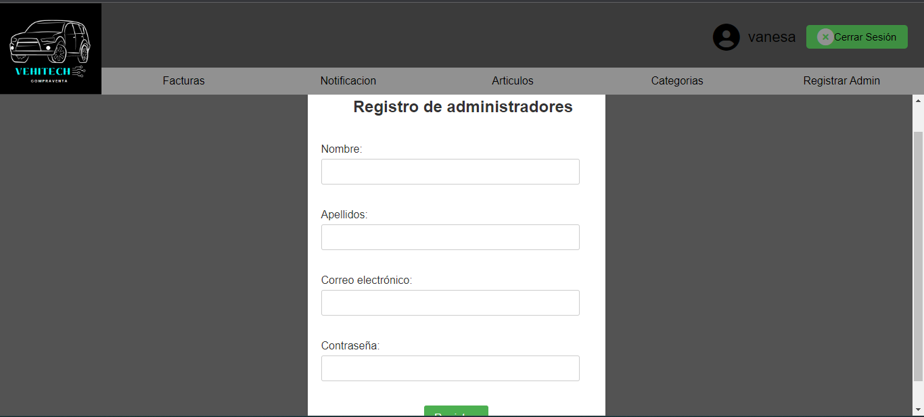

**Cierre de sesión seguro del administrador**

En la parte superior derecha se visualiza el nombre y la opción de“**cerrar sesion**”**.**

**12. Agradecimientos**

**Reconocimiento a los involucrados en el desarrollo de Vehitech**

1. **CONCLUSIONES**
2. **REFERENTES BIBLIOGRÁFICOS**